Titel: Aufgabenstellung
Thema: IPA Dominik Zgraggen

Kurzzusammenfassung (ein Abschnitt).
Key Words:

Speicherort: Local
Dokument Kategorie: ProjectRecord
Revision: 0.1
Änderungsdatum: 2015-03-04
Dokument Status: In Bearbeitung
Autor: Michael Speckien, 5556
Abteilung: IC BT CPS R&D ZG CS SAP
Verantwortliche Stelle: Michael.Speckien@siemens.com
Firma: Siemens Schweiz AG, Infrastructure & Cities Sector, Building Technologies Division
Building Automation
Klassifikation: Intern
Basierend auf Vorlage: HaBuA4ode; 1; 2013-02-07; arnold.broekmeijer@siemens.com

Änderungsgeschichte

Rev | Datum | Autor | Änderungen
0.1 | 04-Mrz-2015 | Michael Speckien, 5556 | Status = In Bearbeitung
0.2 | 19-Mrz-2014 | Michael Speckien, 5556 | Status = In Bearbeitung  - Überarbeitet und ergänzt

Inhalt

Einführung
Für die Gebäudeautomation werden bei SIEMENS frei programmierbare Controller eingesetzt. Die Applikationssoftware dieser Controller wird entweder aus Einzelkomponenten einer Bibliothek zusammengestellt oder es wird ein kompletter Applikationstyp aus der Bibliothek konfiguriert.
Die Applikationssoftware für die Bibliothek wird vor der Auslieferung unter anderem mit dem Tool IMSES auf Basis Matlab / Simulink (R) getestet.
Bisher erfordert der Testvorgang eine aufwändige Einarbeitung in das Tool IMSES und den Testablauf.
Diese IPA soll eine workfloworientierte Bedienoberfläche bereitstellen, die Einarbeitungszeit und die Fehlerquote reduziert.

Begriffe und Abkürzungen

ABT | Automation Building Tool. Tool zum Engineering der Applikationssoftware für das Gebäudeautomationssystem DESIGO TRA
Applikation | Hier: Die gesamte Steuerungs- und Regelungssoftware für einen Gebäudeautomations-Controller
HLK | Heizungs-, Lüftungs- und Klimatechnik.
Chart | Plan, auf dem der Engineerer mit dem Softwarebausteine  platzieren, paramatrieren und untereinander verschalten kann.  Die Regelung- und Steuerungslogik für die Automation der HLKGeräte,  Licht und Jalousien in einem Raum wird grafisch mit Charts  und Bausteinen programmiert.
Bausteine | Geschlossene Softwaremodule mit Ein- und Ausgangsschnittstelle,  die der Engineerer in seiner Software grafisch zu einer  Automationslösung verschaltet. Beispiel: PID-Regler
AF | Applikationsfunktion  Teil einer Applikation. Sie besteht aus Charts und BA Objekten.  Beispiel : Raumregelung mit einem Radiator mit Warmwasserventil.
BA Objekt | Building Automation Objekt.  Bildet die Schnittstelle zwischen physikalischen Ein- und  Ausgangssignalen und dem Chart sowie die Schnittstelle zum  Bedienen und Beobachten für den Endkunden. Beispiel: analoger  Eingang für Raumtemperatur.
MATLAB | Software der Fa. Mathworks Inc zur numerischen Lösung  mathematischer Probleme.
SIMULINK | Zusatzprodukt (Toolbox) zu MATLAB zur graphischen  Programmierung mit Hilfe von Bausteinen. Bei SIEMENS verwendet  für die Programmierung von HLK-Streckenmodellen und den  Reglerentwurf.
IMSES | Interface Matlab/Simulink Engineering System.  Auf Matlab/Simulink basierte Entwicklungs- und Testumgebung für DESIGO TRA.
DESIGO | Markenname für ein Gebäudeautomationssystem von SIEMENS. Es umfasst Raumautomation, Primäranlagen und Managementstationen
TRA | Raumautomationssystem für HLK, Licht und Beschattung, Bestandteil von DESIGO
TsNet | Testtool zum Open-Loop Test für Applikationen.  Es besteht unter anderem aus einem Excel-File zur Testspezifikation mit der Definition von Eingangsbedingungen und den erwarteten Reaktionen.  Testscripts ermöglichen das automatisierte Abfahren und Auswerten dieser Testspezifikation.
Open-Loop-Test | Test, bei dem eine Applikation gegen einen Testaufbau gefahren wird, der die Vorgabe von Eingangsbedingungen und das Beobachten der Reaktionen auf diese ermöglicht. (Beispiel: Raumtemperatur sinkt Heizventil fährt auf)  Haupteinsatzgebiet: Steuerungsaufgaben
Closed-Loop-Test | Test, bei dem eine Applikation gegen einen simulierten Prozess gefahren wird (Prozess hier: ein Raum mit seinen Komponenten wie Heizkörper oder Fenster).  Die Simulation erfasst die Reaktionen der Applikation und gibt abhängig davon die Eingangsbedingungen an die Applikation (Aussentemperatur sinkt Raumtemperatur sinkt Heizventil fährt auf Raumtemperatur steigt wieder Heizventil fährt zu)  Haupteinsatzgebiet: Regelung und Optimierung
Hardware-in-the-loop | Test, bei dem der Controller real vorhanden ist, und über eine Schnittstelle mit der Testumgebung verbunden ist.
Simulierter Controller | Test, bei der der Controller über eine Software innerhalb der Testumgebung simuliert wird

Projekt Definition

Aktuelle Situation, Hintergrund
Das Testen der Applikationen für die Bibliothek erfolgt unter anderem mit dem Tool IMSES.
IMSES beinhaltet eine komplexe Funktionalität für verschiedene Use-Cases.
Ein häufig genutzter Einsatzfall soll der Open-Loop-Test mit simuliertem Controller werden.
Der Einsatz wird derzeit selten genutzt, da er durch manuelle Befehlseingaben in MATLAB und durch unzureichende Bedienoberflächen erschwert ist.

Geplante Erweiterung
Um die derzeit seltene Nutzung bei den Applikationsentwicklern zu verbessern, ist folgende Erweiterung vorgesehen:

- Entwicklung einer Bedienoberfläche, die den kompletten Workflow eines Open-Loop-Tests unterstützt
- Die Bedienoberfläche soll speziell Einsteigern den Einsatz von IMSES erleichtern
- Der Workflow und die Ergebnisse sollen erkennbar sein.

IMSES Gesamtüberblick

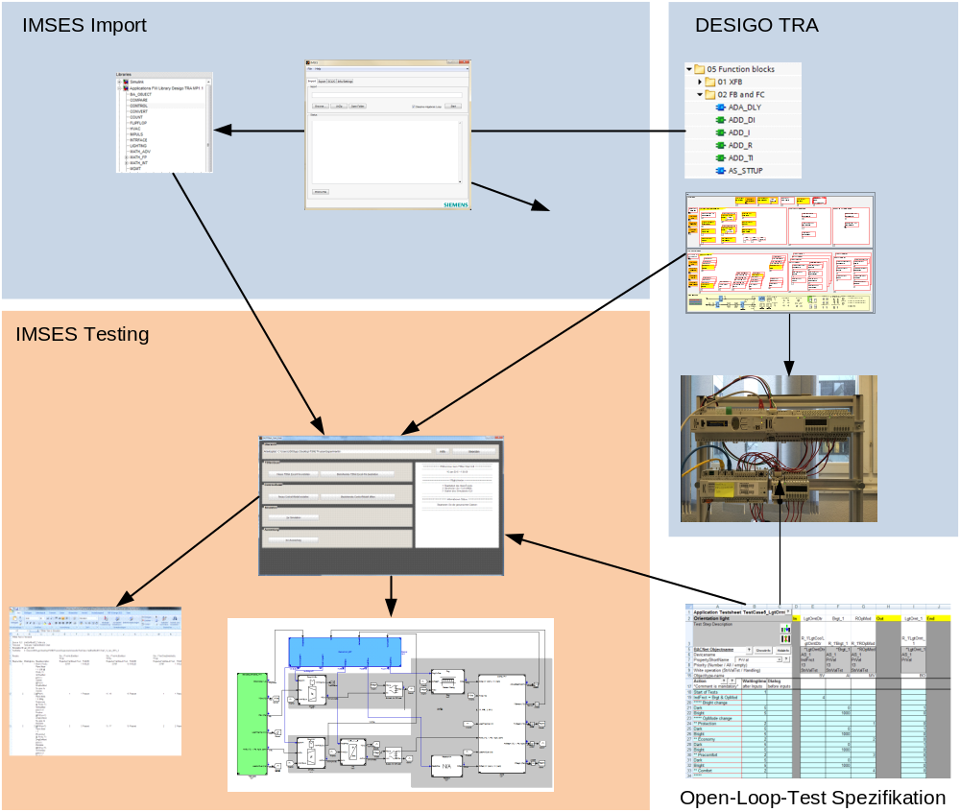
Use Cases:
- Import Bausteine
Bausteine aus dem TRA-System werden importiert in IMSES, und konvertiert in ANSI C. Danach stehen sie für IMSES zur Verfügung.
Nutzer: IMSES-Spezialist
Anwendung: selten
- Open-Loop-Test mit Hardware-in-the-Loop (kein Bestandteil von IMSES)
Applikationen auf dem Controller werden mit Hilfe einer Testspezifikation getestet (TsNet)
Nutzer: Applikationsentwickler
Anwendung sehr häufig
- Open-Loop-Test mit IMSES
Eine auf TRA entwicklete Applikation wird mit IMSES als simulierter Controller getestet
  - Import einer Applikation von TRA
  - Zugriff auf importierte Bausteine
  - Import der Testspezifikation
  - Ablauf Open-Loop-Test
  - Auswertung und Dokumentation des Tests
Nutzer: Applikationsentwickler
Anwendung: sehr häufig

Use Case 3 soll durch die Bedienoberfläche vollständig abgedeckt werden.

Voraussetzungen
Im Vorfeld der IPA erfolgt eine Workflowanalyse. Diese muss bis zum Beginn der IPA abgeschlossen sein.
Dabei wird der gesamte Workflow in einzelne Schritte zerlegt, und diese in einem Ablaufdiagramm o.ä. dargestellt. Dabei sind auch Fehlerfälle und vom Nutzer gewünschte Wiederholungen zu berücksichtigen.
Für jeden Schritt wird definiert:
- Name und Inhalt
- Eingangsdaten (externe Daten, IMSES-Interne Daten, Settings, Dateipfade…)
- Eingangsvorraussetzungen (Schritte, die vorher gemacht sein müssen und deren Gesamtergebnis)
- Benutzereingaben (nur wenn zwingend erforderlich)
- Mögliche Stati, Warnungen und Fehler
- Ausgangsdaten (nach Extern, IMSES-intern)
- Gesamtergebnis (OK / nicht OK / OK mit Warnungen)

Anforderungen
Die Nutzer sind Applikationsentwickler mit geringen IMSES-Kenntnissen.

Der Nutzer soll entsprechend dem Workflow des Use Cases durch den Test geführt werden.
Der Benutzer kann Schritte einzeln oder mehrere Schritte nacheinander anwählen.
Der Workflow kann jederzeit vom Nutzer unterbrochen werden und später fortgesetzt werden.
Einzelne Schritte können jederzeit mit gleichen oder geänderten Eingangsdaten wiederholt werden.
Der Gesamtstatus über alle Schritte soll vom Nutzer jederzeit erkennbar sein.
Benutzereingaben sollen, wenn immer möglich, zu Anfang über „Settings“ erfolgen, so dass im Normalfall während des Testings keine weiteren Eingaben erfolgen müssen.

2.3 Projektziele
Im Rahmen der IPA soll IMSES um oben definierte Erweiterung ergänzt werden.

Die erstellte Software ist unmittelbar nach der Realisierung zu testen.
Testkonzept: White-Box-Ansatz mit Stichproben, Akzeptanztest bei Applikationsentwickler

2.4 Projektumfang
Das Projekt umfasst folgende Punkte:
- Konzept einer Bedienoberfläche für den Open-Loop-Test mit IMSES
- Erstellen des Layouts
- Implementierung der Bedienoberfläche
- Einbindung in die bestehende IMSES-Umgebung
- Test der Software

2.5 Einschränkungen, Randbedingungen
2.5.1 ABT Export
Versionen etc

2.5.2 Arbeitsumgebung Matlab / Simulink
Die zu verwendende Version ist Matlab 2011b SP1 oder höher.

2.5.4 Erweiterung der bestehenden Import-Komponente
Diese Aufgabe ist zwingend mit Matlab zu lösen, da das gesamte IMSES-Paket mit Matlab
realisiert wurde.

2.6 Projekt Organisation
Siehe PKOrg www.pkorg.ch

2.7 Termine, Kosten
Termine siehe PKOrg www.pkorg.ch
Die Kosten sind durch die Terminvorgabe definiert.

2.8 Erwartete Resultate
Für alle neuen und geänderten Komponenten:
- Lieferung als Matlab File im Projektordner
- Lieferung von dokumentiertem und versioniertem Source-Code
- Lieferung der Programmdokumentation (je nach Bedarf Spezifikation,
Realisierungsdokumentation, Variantenanalyse, Code-Listing mit Kommentaren o.ä.)
- Dokumentation der Testfälle und Testergebnisse
- Lieferung der Projektdokumentation (Terminplanung, Projektstatus alle 2 Tage)

